**d**

BÁO CÁO ĐỒ ÁN THỰC HÀNH

MÔN HỆ QUẢN TRỊ CƠ SỞ DỮ LIỆU

GVHD: Hồ Thị Hoàng Vy

Contents

THÔNG TIN NHÓM 4

XÁC ĐỊNH CHỨC NĂNG HỆ THỐNG VÀ TÌNH HUỐNG TRANH CHẤP 5

I. Các chức năng của hệ thống 5

1. Chức năng cho DÙNG CHUNG 5

2. Phân hệ Admin 5

3. Phân hệ User 6

4. Phân hệ Chủ nhà 7

5. Phân hệ Nhân viên 7

II. Xác định tình huống tranh chấp 9

III. Thiết kế giao diện chức năng 12

1. Chức năng đăng nhập 12

2. Chức năng xem quản lý nhân viên (admin) 13

3. Chức năng quản lý khách hàng (admin) 20

4. Chức năng quản lý chủ nhà 29

5. Chức năng tạo tài khoản (Admin) 35

6. Chức năng quản lý nhà (Nhân viên) 36

7. Chức năng quản lý khách hàng (Nhân viên) 46

8. Chức năng quản lý chủ nhà (Nhân viên) 50

9. Chức năng tìm nhà (User) 52

10. Chức năng yêu cầu nhà (User) 55

11. Chức năng thông báo(User) 56

12. Chức năng cập nhật mật khẩu (User) 57

13. Chức năng thoát 58

14. Cập nhật mật khẩu (Nhân viên) 59

15. Cập nhật mật khẩu (Chủ nhà) 60

16. Thêm nhà (Chủ nhà) 61

17. Tìm nhà (Chủ nhà) 64

18. Xem danh sách nhà (Chủ nhà) 66

# **THÔNG TIN NHÓM**

|  |  |  |  |  |
| --- | --- | --- | --- | --- |
| **STT** | **MSSV** | **Họ tên** | **Công việc** | **% Hoàn thành** |
| **1** | 18120645 | Bùi Thanh Uy | Làm báo cáo  Vẽ mô hình giao diện | 100 |
| **2** | 18120646 | Trần Thị Vi | Tìm các chức năng gây tranh chấp | 100 |
| **3** | 18120603 | Lý Quỳnh Trâm | Tìm các chức năng gây tranh chấp | 100 |
| **4** | 18120557 | Võ Đức Thắng | Tìm các chức năng hệ thống  Tìm các chức năng gây tranh chấp | 100 |
| **5** | 18120580 | Đinh Quang Thọ | Tìm các chức năng hệ thống | 100 |

# XÁC ĐỊNH CHỨC NĂNG HỆ THỐNG VÀ TÌNH HUỐNG TRANH CHẤP

# Các chức năng của hệ thống

## Chức năng cho DÙNG CHUNG

|  |  |  |
| --- | --- | --- |
| **STT** | **Chức năng** | **Mô tả hoạt động** |
| ALL1 | Đăng nhập | Đăng nhập vào hệ thống Quản lý nhà đất dựa vào tài khoản và mật khẩu. |
| ALL2 | Thoát | Thoát chương trình. |

## 

## Phân hệ Admin

|  |  |  |
| --- | --- | --- |
| **STT** | **Chức năng** | **Mô tả hoạt động** |
| AD1 | Tạo tài khoản đăng nhập cho admin khác | Admin sẽ tạo tài khoản đăng nhập sẵn cho admin khác, với ID và password tự nhập. |
| AD2 | Xem danh sách nhân viên | Admin có thể xem danh sách các nhân viên làm trong công ty.  Trong khi xem, admin có thể sửa, hoặc xóa dữ liệu của 1 nhân viên nào đó. |
| AD3 | Sửa thông tin nhân viên | Admin có thể sửa thông tin của một nhân viên (trong khi đang xem danh sách nhân viên hoặc tìm kiếm nhân viên). |
| AD4 | Xóa nhân viên | Admin có thể xóa một nhân viên (trong khi đang xem danh sách nhân viên hoặc tìm kiếm nhân viên). |
| AD5 | Tìm kiếm nhân viên | Admin có thể tìm kiếm nhân viên theo Mã NV. Trong khi xem kết quả, Admin có thể sửa (xóa) thông tin của nhân viên đó. |
| AD6 | Tăng lương cho nhân viên | Admin sẽ tìm một nhân viên theo mã, và thay đổi lương của nhân viên này. |
| AD7 | Tính lương cho một nhân viên | Admin sẽ tính lương của 1 nhân viên từ ngày X đến ngày Y. |
| AD8 | Thống kê lương cho một chi nhánh | Admin sẽ tính lương của cả 1 chi nhánh từ ngày X đến ngày Y. |
| AD9 | Xem danh sách khách hàng | Admin có thể xem danh sách các khách hàng.  Trong khi xem, admin có thể sửa, hoặc xóa dữ liệu của 1 khách hàng nào đó. |
| AD10 | Sửa thông tin khách hàng | Admin có thể sửa thông tin của một khách hàng (trong khi đang xem danh sách khách hàng hoặc tìm kiếm khách hàng). |
| AD11 | Xóa khách hàng | Admin có thể xóa một khách hàng (trong khi đang xem danh sách khách hàng hoặc tìm kiếm khách hàng). |
| AD12 | Tìm kiếm khách hàng | Admin có thể tìm kiếm nhân viên theo Mã khách hàng. Trong khi xem kết quả, Admin có thể sửa (xóa) thông tin của khách hàng đó. |
| AD13 | Xem lịch sử thuê | Admin có thể xem lịch sử thuê nhà của một khách hàng bằng Mã khách hàng.  Trong lúc xem Admin có thể sửa hoặc xóa thông tin về lịch sử thuê của khách hàng. |
| AD14 | Xem danh sách chủ nhà | Admin có thể xem danh sách các chủ nhà.  Trong khi xem, admin có thể sửa, hoặc xóa dữ liệu của 1 chủ nhà nào đó. |
| AD15 | Sửa thông tin chủ nhà | Admin có thể sửa thông tin của một chủ nhà (trong khi đang xem danh sách chủ nhà hoặc tìm kiếm chủ nhà). |
| AD16 | Xóa chủ nhà | Admin có thể xóa một chủ nhà (trong khi đang xem danh sách chủ nhà hoặc tìm kiếm chủ nhà). |
| AD17 | Tìm kiếm chủ nhà | Admin có thể tìm kiếm nhân viên theo Mã chủ nhà. Trong khi xem kết quả, Admin có thể sửa (xóa) thông tin của chủ nhà đó. |
| AD18 | Xem lịch hoạt động | Admin có thể xem lịch đăng nhà (nhà bán,thuê) của một chủ nhà bằng Mã chủ nhà.  Trong khi xem Admin có thể sửa hoặc xóa thông tin lịch sử hoạt động của chủ nhà. |

## 

## Phân hệ User

|  |  |  |
| --- | --- | --- |
| **STT** | **Chức năng** | **Mô tả hoạt động** |
| US1 | Tìm nhà | Khách hàng có thể tìm nhà xem nhà theo số phòng, địa chỉ (tại quận, thành phố,..) với giá tiền từ X đến Y và loại nhà thuê hay bán. Khách hàng cũng có thể đơn độc tìm kiếm bằng 1 trong 4 thuộc tính trên. |
| US2 | Yêu cầu nhà | Khách hàng sẽ gửi yêu cầu về 1 loại nhà nào đó đến Server, khi có nhà phù hợp yêu cầu, khách hàng sẽ được thông báo. |
| US3 | Xem thông báo | Khách hàng có thể xem các nhà phù hợp với yêu cầu mà mình đã gửi. |
| US4 | Xem nhận xét | Trong khi xem danh sách nhà phù hợp yêu cầu, User có thể xem nhận xét của những khách hàng khách về ngôi nhà cụ thể. |
| US5 | Cập nhật mật khẩu | Khách hàng có thể cập nhật mật khẩu tài khoản của mình. |

## Phân hệ Chủ nhà

|  |  |  |
| --- | --- | --- |
| **STT** | **Chức năng** | **Mô tả hoạt động** |
| CN1 | Thêm nhà | Chủ nhà có thể thêm nhà vào danh sách nhà bán (thuê) trên hệ thống. |
| CN2 | Tìm nhà | Chủ nhà có thể tìm nhà mà mình đã đăng (bao gồm người thuê) |
| CN3 | Xem danh sách nhà | Chủ nhà có thể xem danh sách nhà mà mình đã đăng. |
| CN4 | Cập nhật mật khẩu | Chủ nhà có thể cập nhật mật khẩu của tài khoản mình. |

## Phân hệ Nhân viên

|  |  |  |
| --- | --- | --- |
| **STT** | **Chức năng** | **Mô tả hoạt động** |
| NV1 | Xem danh sách nhà | Nhân viên có thể xem danh sách nhà trong hệ thống.  Trong lúc xem, nhân viên có thể sửa hoặc xóa thông tin của một nhà nào đó. |
| NV2 | Tìm nhà | Nhân viên có thể tìm một nhà theo Mã nhà. |
| NV3 | Sửa thông tin nhà | Nhân viên có thể sửa thông tin nhà trong lúc đang xem danh sách nhà hoặc tìm kiếm một nhà cụ thể. |
| NV4 | Xóa thông tin nhà | Nhân viên có thể xóa thông tin nhà trong lúc đang xem danh sách nhà hoặc tìm kiếm một nhà cụ thể. |
| NV5 | Tìm nhà | Nhân viên có thể tìm nhà theo mã nhà.  Nhân viên có thể xóa,sửa thông tin của nhà đó. |
| NV6 | Thống kê nhà | Nhân viên có thể tìm danh sách các nhà có số phòng, địa chỉ, giá tiền từ X đến Y. Cũng có thể tìm bằng 1 trong 3 thông số trên. |
| NV7 | Thêm đánh giá | Thêm đánh giá của khách hàng về ngôi nhà. |
| NV8 | Thêm nhà | Thêm một nhà mới vào hệ thống. |
| NV9 | Nhà theo yêu cầu | Xem các nhà đạt yêu cầu của khách mà chưa được thông báo đến khách. Sau đó có thể chọn nhà đã thông báo đến khách để loại bỏ nó khỏi list này. |
| NV10 | Xem danh sách khách hàng | Nhân viên có thể xem danh sách các khách hàng.  Trong khi xem, nhân viên có thể sửa, hoặc xóa dữ liệu của 1 khách hàng nào đó. |
| NV11 | Tìm khách hàng | Nhân viên có thể tìm một khách hàng theo Mã khách hàng. |
| NV12 | Sửa thông tin khách hàng | Nhân viên có thể sửa thông tin khách hàng trong lúc đang xem danh sách khách hàng hoặc tìm kiếm một khách hàng cụ thể. |
| NV13 | Xóa thông tin khách hàng | Nhân viên có xóa sửa thông tin khách hàng trong lúc đang xem danh sách khách hàng hoặc tìm kiếm một khách hàng cụ thể. |
| NV14 | Xem danh sách chủ nhà | Nhân viên có thể xem danh sách các chủ nhà.  Trong khi xem, admin có thể sửa, hoặc xóa dữ liệu của 1 chủ nhà nào đó. |
| NV15 | Sửa thông tin chủ nhà | Nhân viên có thể sửa thông tin của một chủ nhà (trong khi đang xem danh sách chủ nhà hoặc tìm kiếm chủ nhà). |
| NV16 | Xóa chủ nhà | Nhân viên có thể xóa một chủ nhà (trong khi đang xem danh sách chủ nhà hoặc tìm kiếm chủ nhà). |
| NV17 | Tìm kiếm chủ nhà | Nhân viên có thể tìm kiếm nhân viên theo Mã chủ nhà. Trong khi xem kết quả, Admin có thể sửa (xóa) thông tin của chủ nhà đó. |
| NV18 | Thêm chủ nhà | Nhân viên có thể thêm 1 chủ nhà mới vào hệ thống. |
| NV19 | Cập nhật mật khẩu | Nhân viên có thể cập nhật mật khẩu tài khoản của mình. |

# Xác định tình huống tranh chấp

|  |  |  |  |  |  |
| --- | --- | --- | --- | --- | --- |
| **STT** | **Chức năng 1** | **Người dùng** | **Chức năng 2** | **Người dùng** | **Lỗi tranh chấp** |
| 1 | Tăng lương nhân viên | Admin | Tính lương cho nhân viên | Admin | Sửa nhân viên mà chưa commit thì tính lương nhân viên đó sẽ bị lỗi |
| 2 | Tăng lương nhân viên | Admin | Thống kê lương cho chi nhánh | Admin | Thống kê lương sẽ bị lỗi vì có nhân viên đang được cập nhật thông tin |
| 3 | Sửa thông tin nhân viên | Admin | Tìm thông tin nhân viên | Admin | Tìm kiếm thông tin của nhân viên đang được cập nhật thông tin. |
| 4 | Thêm nhà | Chủ Nhà | Sửa loại nhà | Nhân viên | Nhà được thêm vào không thuộc loại nhà được thêm vào. |
| 5 | Xóa nhà | Chủ nhà | Xem quá trình thuê/ bán nhà | Khách hàng | Nhà bị xóa đang trong tình trạng được cho thuê/bán |
| 6 | Sửa thông tin nhà | Chủ nhà | Tìm thông tin nhà(bán, thuê) | Khách hàng | Sửa nhà chưa commit thì tìm kiếm thông tin nhà(bán, thuê) |
| 7 | Thêm đánh giá | Nhân viên | Xem nhận xét | User | User đang tìm nhà sẽ nhìn thiếu những nhận xét của ngôi nhà |
| 8 | Thống kê nhà | Nhân viên | Xóa nhà | Nhân viên | Thống kê những nhà đã bị xóa |
| 9 | Đăng bài(bán, cho thuê) | Chủ nhà | Tìm thông tin nhà(bán, thuê) | Khách hàng | Khách tìm thông tin còn thiếu nhà mới đăng của chủ nhà. |
| 10 | Thêm hợp đồng thuê nhà | Nhân viên | Thêm hợp đồng thuê nhà. | Nhân viên | Nhiều khách có thể thuê 1 nhà |
| 11 | Thêm hợp đồng thuê nhà | Nhân viên | Sửa hợp đồng thuê nhà | Nhân viên | Nhà đã thuê/bán thì có thể thuê/bán. |
| 12 | Xóa hợp đồng thuê nhà | Nhân viên | Sửa nhà thuê | Nhân viên | Nhà bị hủy hợp đồng nhưng chưa quay lại nhà chưa thuê |
| 13 | Xóa nhân viên | Nhân viên | Tính lương nhân viên | Admin | Xóa nhân viên nhưng admin vẫn tính lương. |
| 14 | Xóa nhân viên | Nhân viên | Thống kê lương chi nhánh | Admin | Xóa nhân viên nhưng admin vẫn thống kê nhân viên trong chi nhánh. |
| 15 | Xóa nhà (nhà đã bán) | Nhân viên | Xem danh sách nhà | Chủ nhà | Chủ nhà vẫn còn xem được nhà đã xóa. |
| 16 | Thêm nhận xét | Nhân viên | Sửa nhà | Nhân viên | Nhận xét vào nhà đang được sửa. |
| 17 | Nhận xét nhà | Nhân viên | Xóa nhà | Nhân viên | Nhận xét nhà bị xóa. |
| 18 | Xóa khách hàng | Nhân viên | Xem danh sách khách hàng | Nhân viên | Vẫn xem được khách hàng đã bị xóa. |
| 19 | Xóa nhà | Nhân viên | Tìm nhà | Khách hàng | Nhà đã xóa mà vẫn bị tìm thấy bởi khách hàng. |
| 20 | Xem danh sách nhà | Chủ nhà | Kết thúc hợp đồng | Nhân viên | Chủ nhà vẫn xem được nhà và khách hàng đã kết thúc hợp đồng thuê. |
| 21 | Sửa thông tin chủ nhà | Admin | Xem danh sách chủ nhà | Nhân viên | Nhân viên nhìn thấy thông tin chủ nhà chưa được update. |
| 22 | Sửa thông tin nhân viên | Admin | Xem danh sách nhân viên | Admin | Admin nhìn thấy thông tin cũ của nhân viên khi chưa được update. |
| 23 | Thêm hợp đồng | Nhân viên | Xóa nhà | Nhân viên | Nhà đã được thuê vẫn bị nhân viên khác xóa. |
| 24 | Thêm nhà | Chủ nhà | Xem danh sách nhà | Nhân viên | Nhân viên xem thiếu nhà vừa được cập nhật |
| 25 | Thêm nhà | Chủ nhà | Thống kê nhà | Nhân viên | Nhân viên thống kê thiếu nhà vừa được cập nhật. |

# Thiết kế giao diện chức năng

## Chức năng đăng nhập

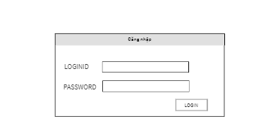

## Chức năng xem quản lý nhân viên (admin)

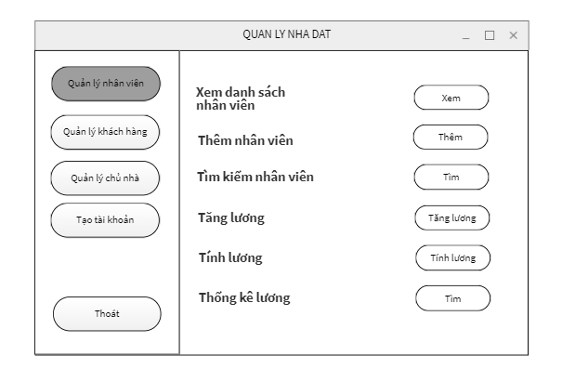

* Xem danh sách nhân viên

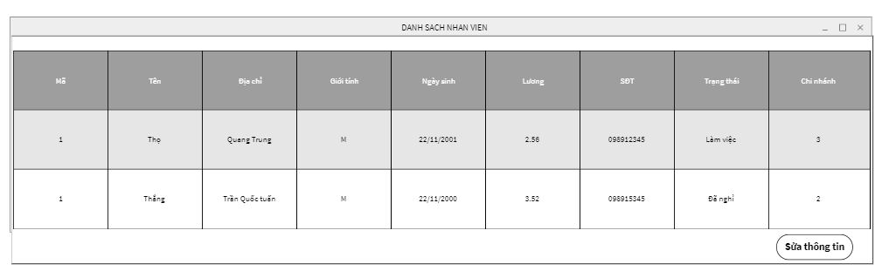

* + Khi ấn sửa thông tin, chương trình sẽ gọi lệnh tìm kiếm nhân viên.
* Tìm kiếm nhân viên

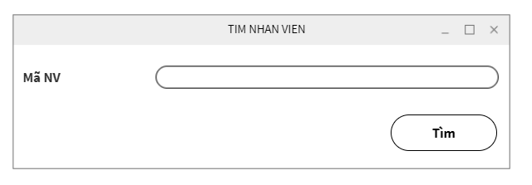

* + Sau khi tìm kiếm:

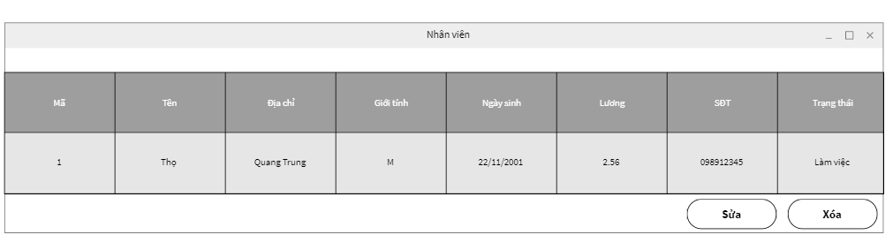

* + Nhấn sửa sẽ gọi lệnh sửa thông tin nhân viên, nhấn xóa sẽ xóa nhân viên.
* Sửa thông tin nhân viên

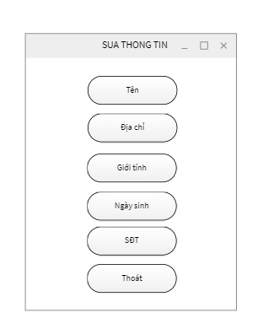

* + Nhấn thoát sẽ trở lại màn hình trước đó
  + Nhấn vào một thuộc tính bất kỳ (trừ thoát) sẽ ra hiện ra

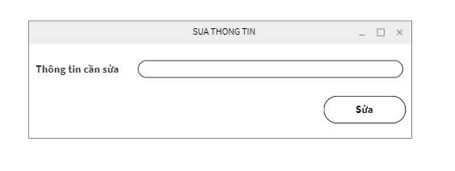

* + - Nhấn sửa sẽ sửa thông tin
* Thêm nhân viên

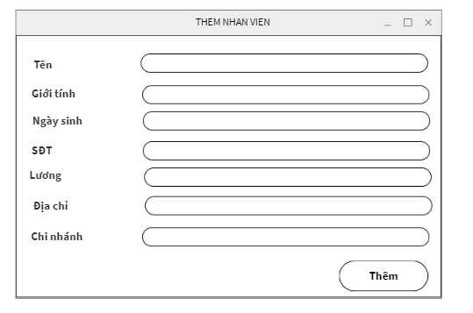

* Tăng lương

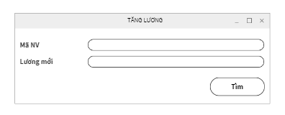

* Tính lương

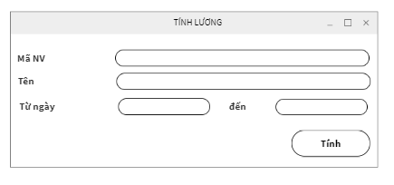

* Thống kê lương

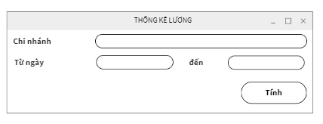

## Chức năng quản lý khách hàng (admin)

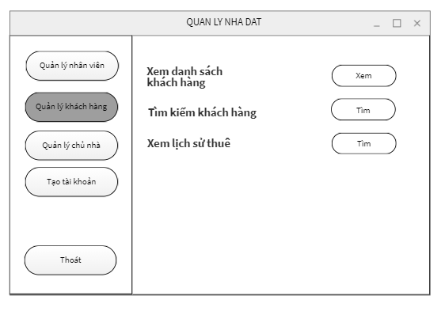

* Xem dánh sách khách hàng

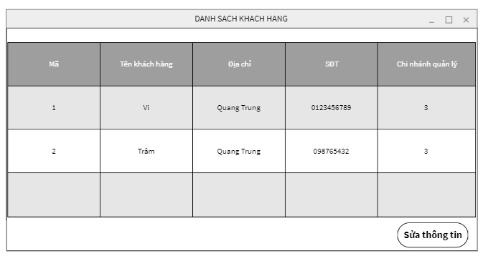

* + Nhấn sửa thông tin sẽ gọi lệnh tìm kiếm khách hàng
* Tìm kiếm khách hàng

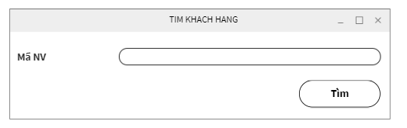

* + Sau khi tìm xong

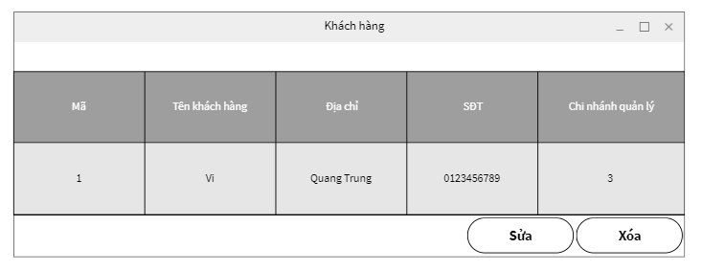

* + - Nhấn xóa sẽ xóa khách hàng
    - Nhấn sửa sẽ gọi lệnh sửa thông tin khách hàng
* Sửa thông tin khách hàng

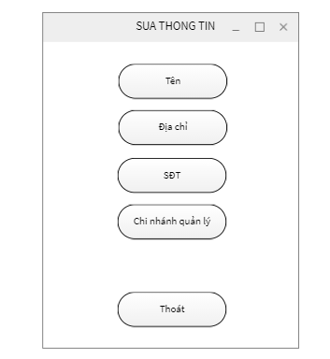

* + Nhấn một thuộc tính bất kỳ (trừ thoát)



* + - Nhấn thoát sẽ trở lại màn hình trước đó.
* Xem lịch sử thuê

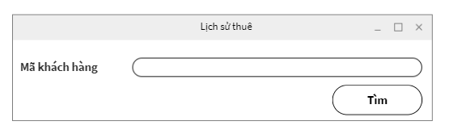

* + Nhấn tìm

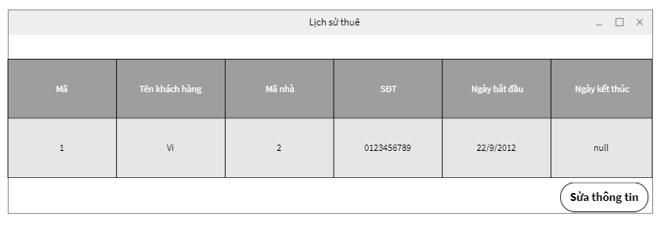

* + - Nhấn sửa thông tin sẽ gọi lệnh sửa lịch sử thuê
* Sửa lịch sử thuê

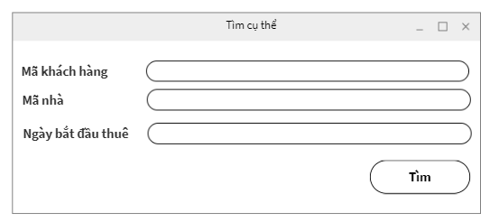

* + Nhấn tìm



* + - Nhấn sửa thông tin

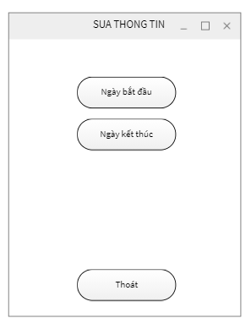

* + - * Nhấn thoát sẽ trở về màn hình trước đó
      * Nhấn ngày bắt đầu (ngày kết thúc)



## Chức năng quản lý chủ nhà

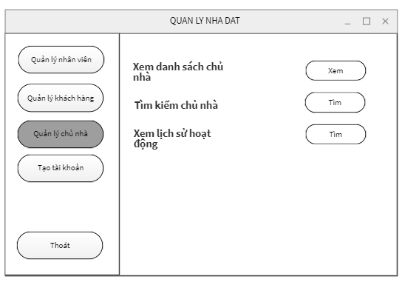

* Xem danh sách chủ nhà

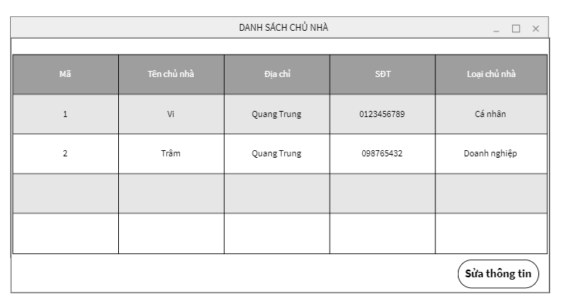

* + Nhấn sửa thông tin sẽ gọi lệnh tìm kiếm chủ nhà
* Tìm kiếm chủ nhà

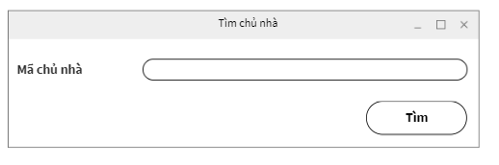

* + Nhấn tìm

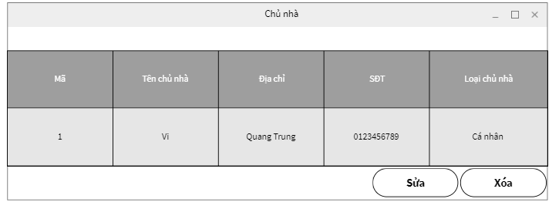

* + Nhấn xóa sẽ xóa chủ nhà
  + Nhấn sửa sẽ gọi lệnh sửa
* Sửa thông tin chủ nhà

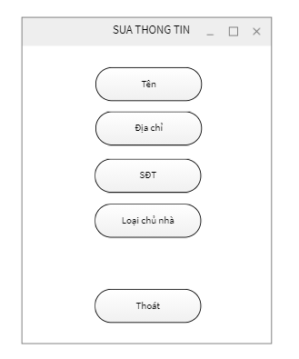

* + Nhấn thoát sẽ trở lại màn hình trước đó
  + Nhấn thuộc tính bất kỳ (trừ thoát)



* Xem lịch sử hoạt động

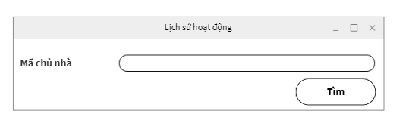

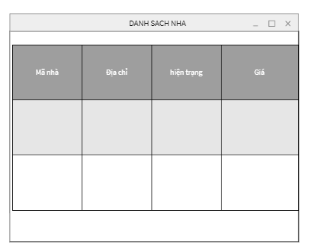

* + Nhấn tìm ra hiện ra danh sách các nhà mà chủ nhà đã đăng.

## Chức năng tạo tài khoản (Admin)

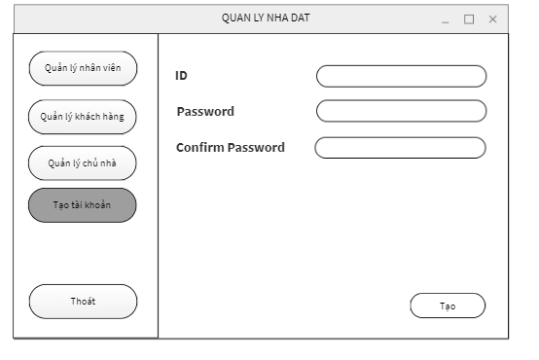

## Chức năng quản lý nhà (Nhân viên)

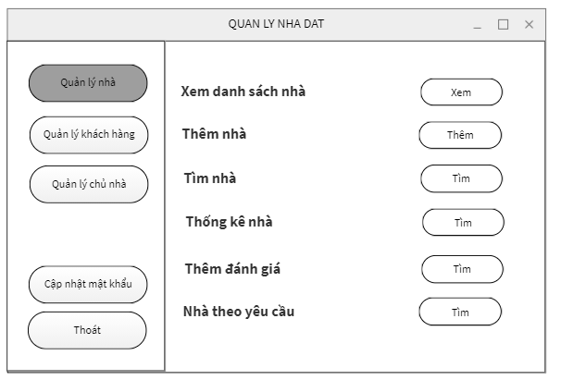

* Xem danh sách nhà

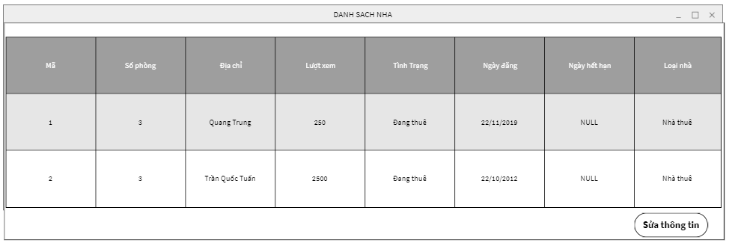

* + Nhấn sửa thông tin sẽ gọi lệnh tìm nhà
* TÌm nhà

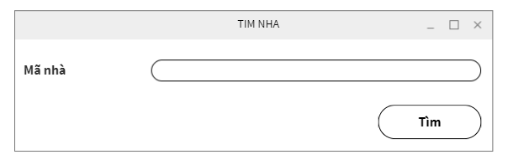

* + Nhấn tìm

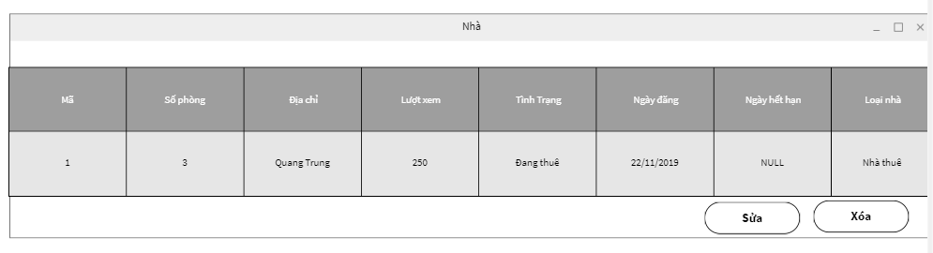

* + Nhấn xóa sẽ xóa thông tin nhà
  + Nhấn sửa sẽ gọi lệnh sửa thông tin nhà
* Sửa thông tin nhà

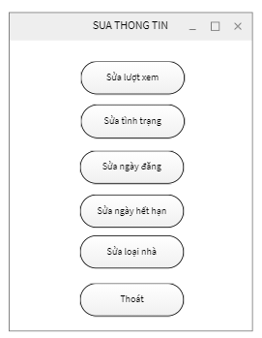

* + Nhấn thoát sẽ trở lại màn hình trước đó
  + Nhấn thuộc tính bất kỳ khác

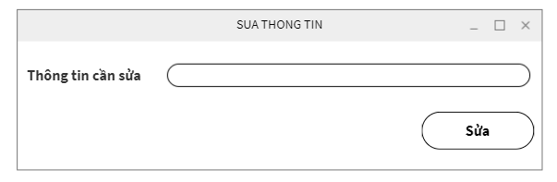

* Thêm nhà

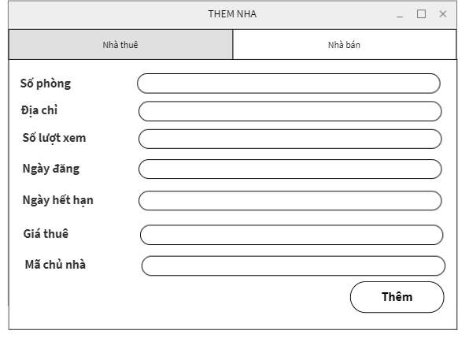

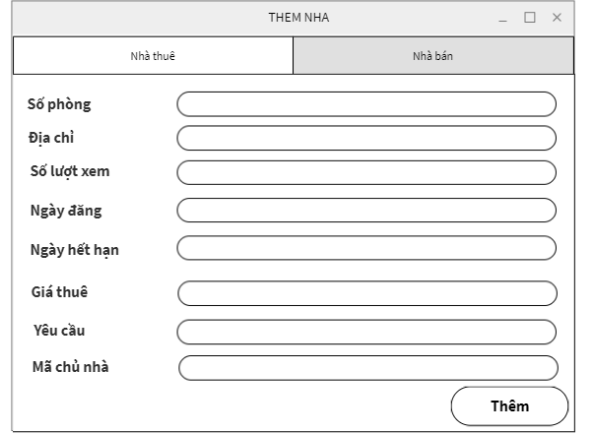

* Thống kê nhà

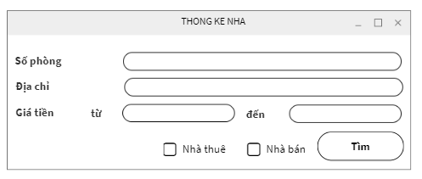

* + Nhấn tìm sẽ hiện ra danh sách các nhà có thuộc tính thích hợp

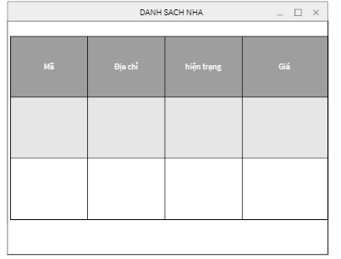

* Thêm đánh giá

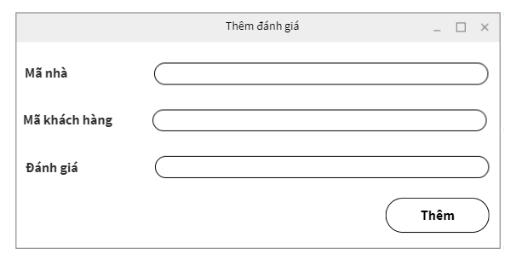

* Nhà theo yêu cầu

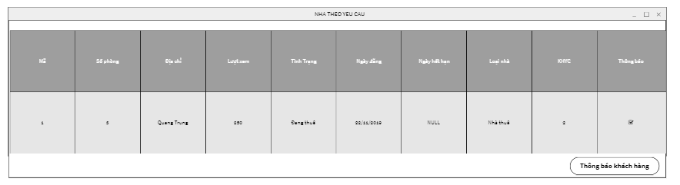

* + Nhấn thông báo khách hàng (thông báo cho khách hàng về ngôi nhà)

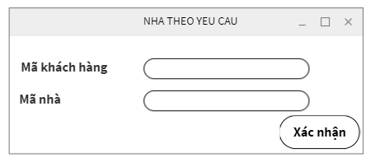

## Chức năng quản lý khách hàng (Nhân viên)

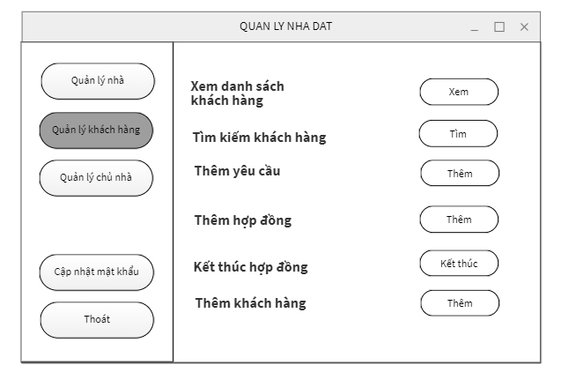

* Xem danh sách khách hàng (Giống như chức năng bên admin)
* Tìm khách hàng (Giống như chức năng bên admin)
* Sửa thông tin khách hàng (Giống như chức năng bên admin)
* Thêm yêu cầu của khách hàng

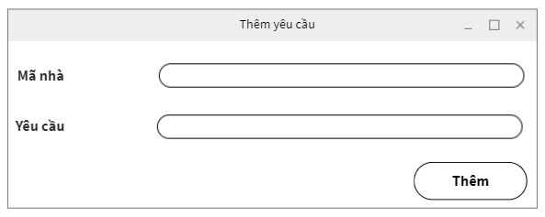

* Thêm hợp đồng

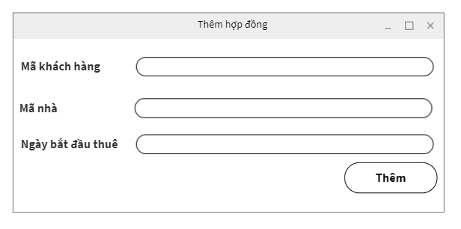

* Kết thúc hợp đồng

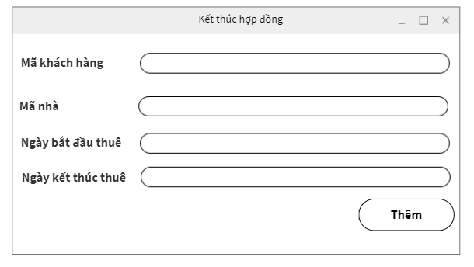

* Thêm khách hàng

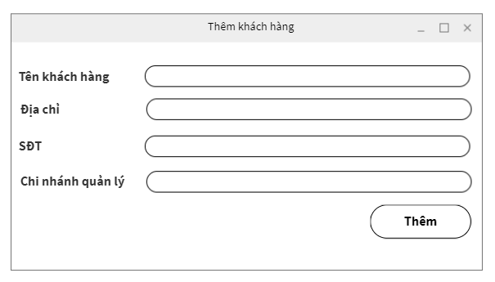

## Chức năng quản lý chủ nhà (Nhân viên)

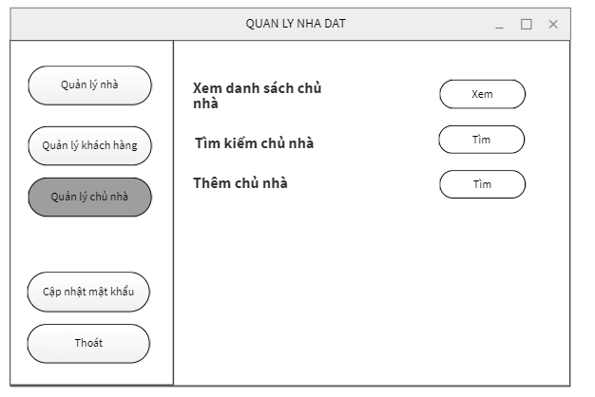

* Xem danh sách chủ nhà (Giống như chức năng của admin)
* Tìm chủ nhà (Giống như chức năng của admin)
* Sửa thông tin chủ nhà (Giống như chức năng của admin)
* Thêm chủ nhà

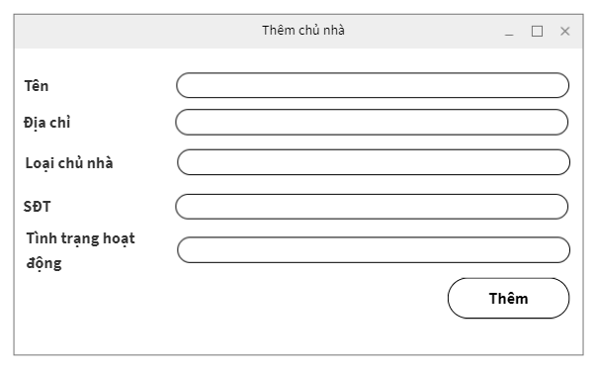

## Chức năng tìm nhà (User)

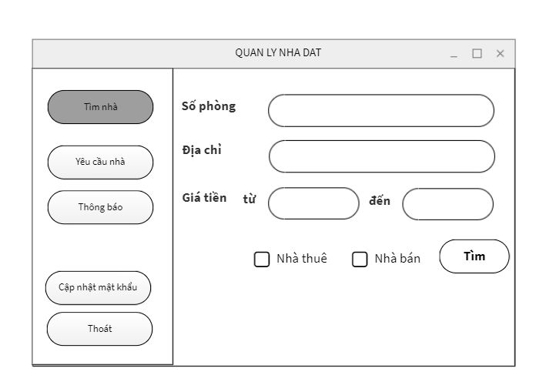

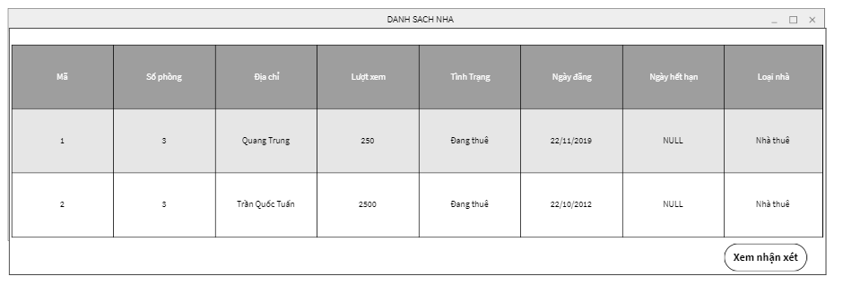

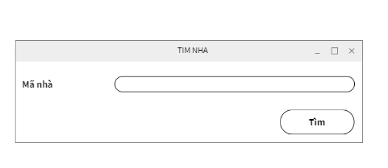

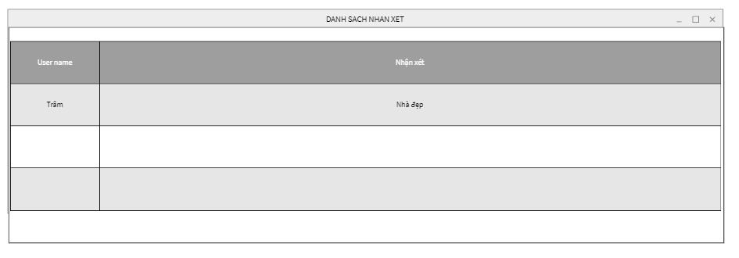

## Chức năng yêu cầu nhà (User)

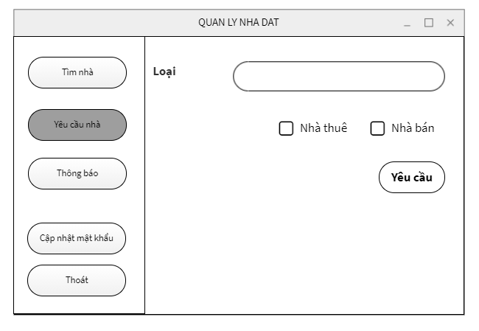

## Chức năng thông báo(User)

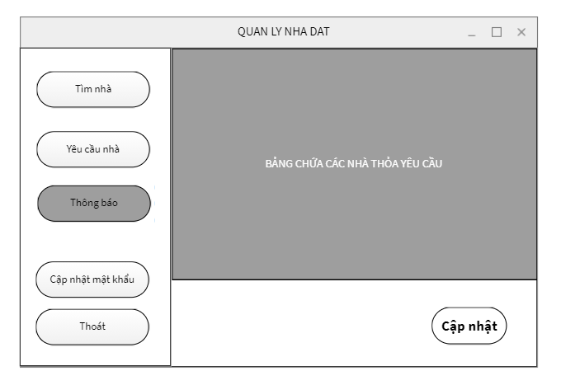

## Chức năng cập nhật mật khẩu (User)

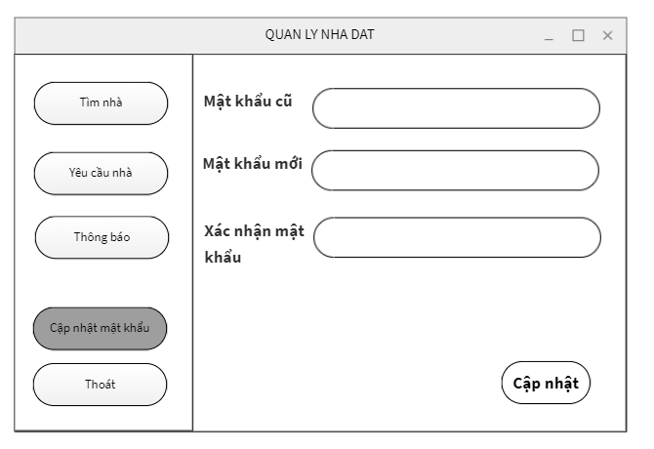

## Chức năng thoát

Ở 3 GUI của User, Admin và Nhân viên điều có một nút Thoát ở góc dưới trái màn hình. Nhấn vào sẽ tắt chương trình

## Cập nhật mật khẩu (Nhân viên)

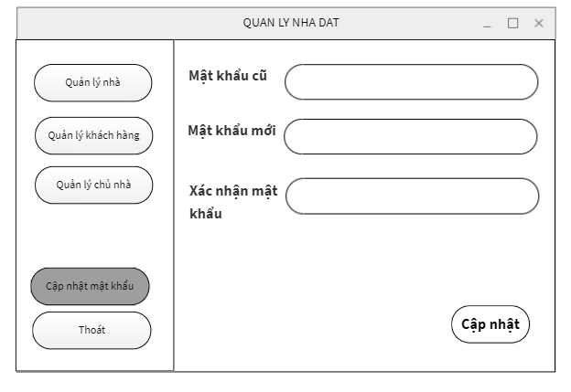

## Cập nhật mật khẩu (Chủ nhà)

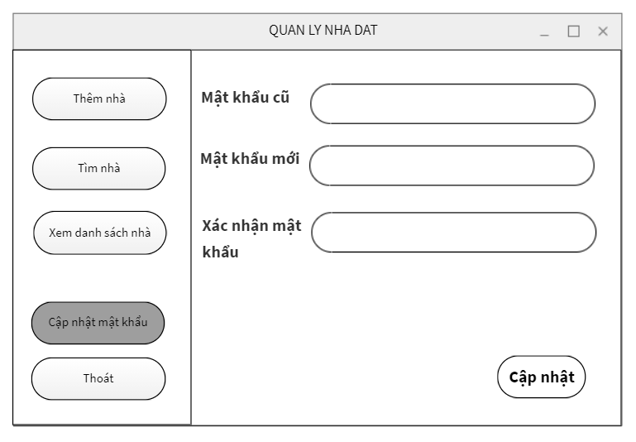

## Thêm nhà (Chủ nhà)

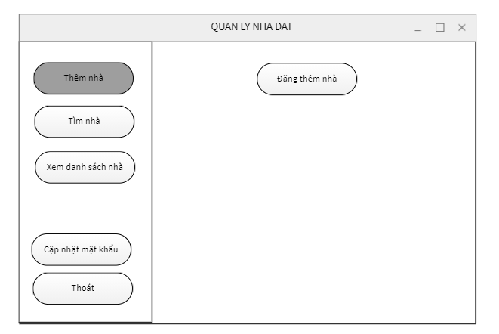

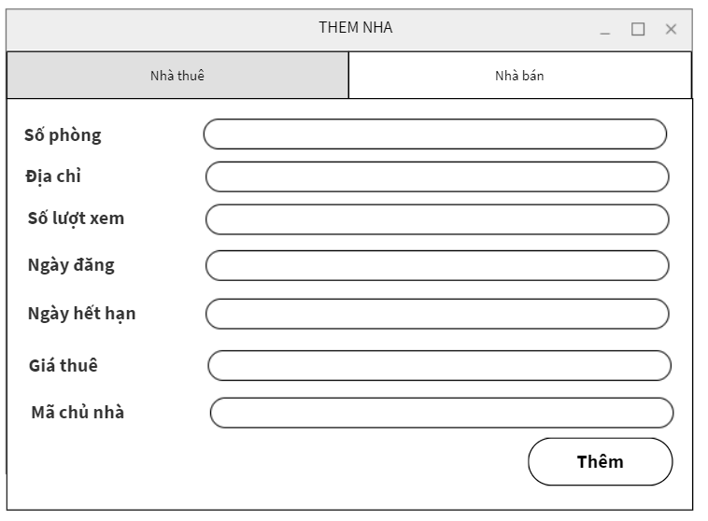

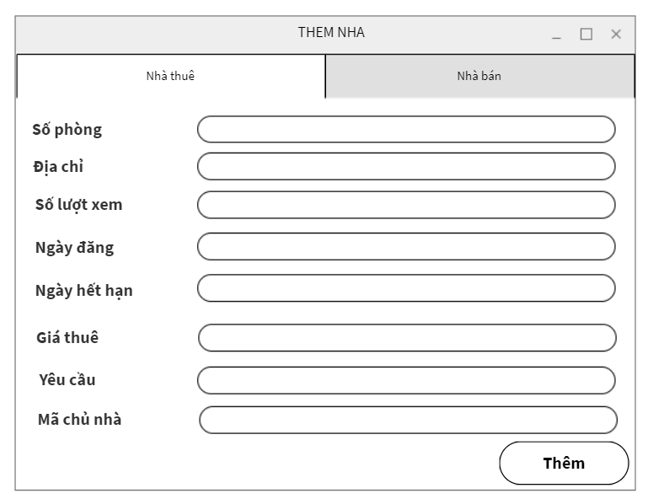

## Tìm nhà (Chủ nhà)

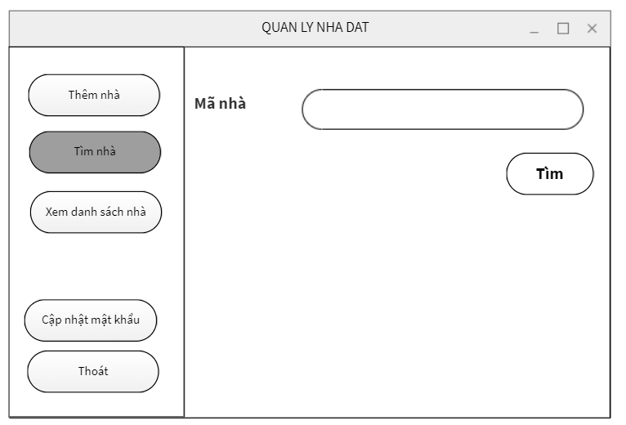

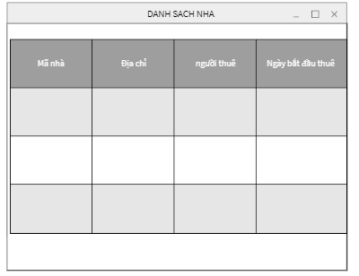

## Xem danh sách nhà (Chủ nhà)

